Познавательно – двигательная спартакиада: «Ловкий грамотей».
Цель: положительная динамика речевого, физического и общего развития воспитанников, мотивация к занятиям.
Задачи:
- развивать быстроту реакции и мышления, воображение, память;
- развивать фонематический слух, умение определять первый звук в словах, образовывать прилагательные от существительных;
- формировать умение выполнять движения по стихотворному тексту;
- воспитывать желание вести здоровый образ жизни, положительные взаимоотношения между детьми.
Оборудование: разноцветные ленты, обручи, дуги, мячи (зеленные, желтые), муляжи овощей и фруктов, конусы для разметки, прищепки, шнуры, корзины, предметные картинки со звуками К, М в начале слова, буквы К, М, призы (медальки «Грамотей»).
Ход занятия.
Дети в спортивной форме входят и становятся в круг.
Психолог: Здравствуйте, ребята! Эти слова мы слышим каждый день, значение слова «здравствуйте» очень позитивное – «здравия желаю», т.е. мы желаем человеку быть здоровым, крепким и сильным.
- Приветствие
Логопед: Вот и мы с вами сейчас поздороваемся, назовём имя соседа справа и передадим ему хорошее, солнечное настроение.
Игра-приветствие. Дети поворачивают голову и произносят: «Здравствуй, Маша» и т.д.
Логопед: Сегодня в нашем детском саду мы проводим спортивные игры для здоровья, в которых стать чемпионами может каждый из вас.
Психолог: Ведь здоровье – это не только отсутствие болезней.
Логопед: Весёлый смех и улыбка – это здоровье.
Психолог: Стройная фигура – это здоровье.
Логопед: Хорошая память – здоровье.
Психолог: Светлый ум – это здоровье.
Логопед: Красивый чистый голос – это тоже здоровье.
Психолог: Реакция, координация, гибкость – это всё здоровье.
Начинается весёлое соревнование, познавательно – двигательная спартакиада «Ловкий грамотей».
Логопед: Спешим вас обрадовать, что проигравших в этих соревнованиях не будет, ведь все получат свой заряд бодрости, положительный эмоций, а значит и здоровья! Итак, начинаем! Произнесём все вместе девиз: «Всех сильней и умней будет ловкий грамотей!».
Психолог:
- Веселая разминка: «Двигайся, как слышишь».
Сначала бодро мы шагаем,
Потом, как бабочки летаем,
Чтоб расти выше всех –
Поднимаем руки вверх!
А теперь весенним днем
Мы по речке плывем.
По полянке мы пойдем,
Цветы, ягоды найдем!
А теперь разомнем ножки
И побежим по дорожке.
Логопед:
- Эстафета «Собери шары». Дети делятся на две команды, выбирают командира.
Одна команда передает желтые шары, используя конусы для разметки, вторая команда- зеленые.
Дети стоят шеренгой. Командир команды берет из общей корзины по 1 шару нужного цвета и кладет первому игроку в конус, далее игроки передают шар до конца шеренги. Последний игрок опускает шар в свою корзину. Побеждает команда, первой собравшая шары.
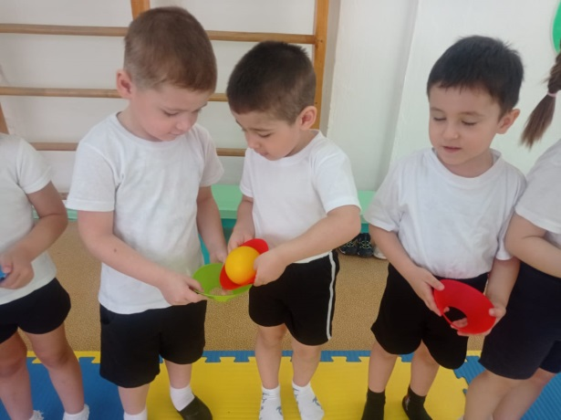
Психолог: Следующая игра «Солнышко и ветер»
По команде «Солнышко» дети с разноцветными ленточками бегают по всему залу, по команде «Ветер» занимают места в обруче соответствующего индивидуальным ленточкам цвета.
- Эстафета «Овощи и фрукты»
Дети по очереди, преодолев препятствие (перепрыгивают из обруча в обруч, подлезают под дугу), добираются до корзины, берут 1 предмет (муляжи овощей и фруктов, одной команде предлагается выбрать только фрукты, а другой только овощи) и бегом возвращаются, кладут предмет в корзину своей команды. Побеждает команда, первой собравшая все овощи (фрукты).
- Игра «Поварята».
Логопед: Молодцы, ребята, вы собрали урожай овощей и фруктов, а теперь давайте приготовим из них разные блюда, сварим компот из слив, какой? (Сливовый). Салат из моркови, какой? (Морковный) и т.д. 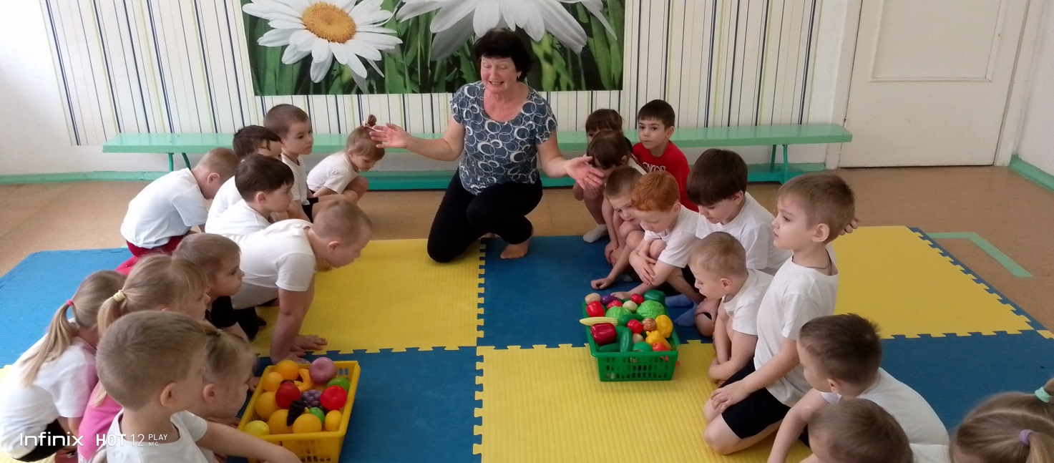
- Дыхательная гимнастика.
Эй, ребята не зевать!
Будем звуки повторять,
Будем звуки повторять,
Будем весело играть!
Логопед: Поем – АА… (Восторг) — вдох через нос, медленно обе руки вверх, руки опускаем (повтор 4-5 раз).
Поем - ОО… (Удивление) — вдох через нос, медленно руками изображаем букву О, руки опускаем (повтор 4-5 раз).
Поем – УУ… (Дудочка) — вдох через нос, руки рупором около рта, руки опускаем (повтор 4-5 раз).
Поем – ЫЫ… (Сердимся) – вдох через нос, руки на поясе топаем ногой вместе со звуком (повтор 4-5 раз).
Поем – ЭЭ… (Усталость) — сцепленные руки поднять вверх, слегка прогнуться и подтянуться, произнося Э. (повтор 4-5 раз).
Поем - ИИ… (Радость) — вдох через нос, руки разводим в стороны, руки опускаем (повтор 4-5 раз).
Логопед: Какие звуки мы произносили во время гимнастики? (Гласные). Почему их так называют? (поются, нет преград…) Какие еще бывают звуки? (согласные) Чем они отличаются от гласных? (есть преграды, не поются...)
Сейчас мы с вами будем определять первый согласный звук в названии картинок. Одна команда выбирает картинки со звуком К, вторая – Звук М
- Эстафета: «Выбери предметы.
Дети по очереди добегают до своего обруча с картинками, выбирают 1 картинку, название которых начинается на звук «К» или «М», кладут вокруг своей буквы и бегом возвращаются обратно.
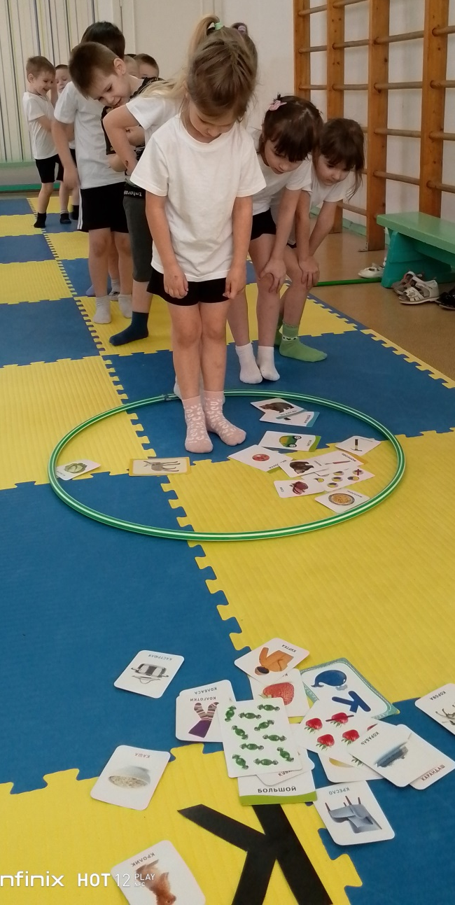
Психолог: А завершит нашу спартакиаду еще одна дружная игра.
- Эстафета «Солнышко»
Дети, держась за общий шнур всей командой, змейкой проходят между фишек – конусов до обруча внутри которого прищепки. Берут по 1 и по очереди прикрепляют на оранжевый круг (солнышко) прищепки (лучи).
Логопед: Дорогие участники, вы проявили ум, ловкость и грамотность и прошли все испытания, просим команды аплодисментами поздравить игроков другой команды.
Подведение итогов, вручение медалей «Ловкий грамотей».

Игра способствовала: сплочению детского коллектива, поднятию общего эмоционального тонуса, обучению детей навыкам коллективной самоорганизаций.

Подготовила и провела: учитель-логопед Глухова Ирина Викторовна

